**Tiết 17 BÀI 8. THỰC HÀNH TÌM HIỂU CÁC NỀN KINH TẾ LỚN VÀ KINH TẾ MỚI NỔI Ở CHÂU Á**

Thời lượng: dạy 1 tiết

**I. MỤC TIÊU**

**1. Về kiến thức**

Biết cách sưu tầm tư liệu và trình bày về một trong các nền kinh tế lớn và kinh tế mới nổi của châu Á (ví dụ: Trung Quốc, Nhật Bản, Hàn Quốc, Xin-ga-po).

**2. Về năng lực**

***a. Năng lực chung:***

- Năng lực tự học: khai thác được tài liệu phục vụ cho bài học.

- Năng lực giao tiếp và hợp tác: làm việc nhóm có hiệu quả.

- Năng lực giải quyết vấn đề và sáng tạo: biết sử dụng công cụ, phương tiện phục vụ bài học, biết phân tích và xử lí tình huống.

***b. Năng lực đặc thù:***

- Năng lực nhận thức khoa học địa lí: trình bày về một trong các nền kinh tế lớn và kinh tế mới nổi của châu Á (ví dụ: Trung Quốc, Nhật Bản, Hàn Quốc, Xin-ga-po).

- Năng lực tìm hiểu địa lí:

+ Khai thác kênh chữ trong SGK tr127.

+ Khai thác Internet để tìm hiểu nội dung.

- Năng lực vận dụng tri thức địa lí giải quyết một số vấn đề thực tiễn: liên hệ các mặt hàng Việt Nam nhập khẩu từ các nền kinh tế mới nổi trên.

**3. Về phẩm chất:** ý thức học tập nghiêm túc, say mê tìm tòi các thông tin về các nền kinh tế mới nổi hiện nay.

**II. THIẾT BỊ DẠY HỌC VÀ HỌC LIỆU**

**1. Giáo viên (GV)**

- Giáo án, SGK, SGV, hệ thống câu hỏi, dặn dò học sinh tìm hiểu ở nhà về các nền kinh tế lớn và kinh tế mới nổi của châu Á (ví dụ: Trung Quốc, Nhật Bản, Hàn Quốc, Xin-ga-po).

**2. Học sinh (HS):**SGK, vở ghi, đọc tài liệu về các nền kinh tế lớn và kinh tế mới nổi của châu Á (ví dụ: Trung Quốc, Nhật Bản, Hàn Quốc, Xin-ga-po).

**III. TIẾN TRÌNH DẠY HỌC**

**1. Hoạt động 1: Khởi động (5 phút)**

***a. Mục tiêu:*** Tạo tình huống giữa cái đã biết và chưa biết nhằm tạo hứng thú học tập cho HS.

.

***b. Tổ chức thực hiện:***

**Bước 1.** **Giao nhiệm vụ:** *Em hãy kể tên các nền kinh tế lớn và kinh tế mới nổi của châu Á mà em biết.*

**Bước 2.** **HS thực hiện nhiệm vụ:**

- HS dựa vào kiến thức đã học, suy nghĩ để trả lời câu hỏi.

- GV quan sát, trợ giúp HS khi có yêu cầu. Đánh giá thái độ và khả năng thực hiện nhiệm vụ học tập của HS.

**Bước 3:** **Báo cáo kết quả và trao đổi, thảo luận**:

- Sau khi cá nhân HS có sản phẩm, GV lần lượt gọi HS trình bày sản phẩm của mình: Trung Quốc, Nhật Bản, Hàn Quốc…

- HS khác lắng nghe, bổ sung, chỉnh sửa sản phẩm giúp bạn và sản phẩm của cá nhân.

**Bước 4.** **GV dẫn dắt vào nội dung bài mới**: Các nền kinh tế lớn và kinh tế mới nổi của châu Á gồm những quốc gia nào? Nền kinh tế của các quốc gia này phát triển mạnh mẽ ra sao? Để biết được điều này, lớp chúng ta cùng tìm hiểu qua bài học hôm nay.

**2. Hoạt động 2: Tìm hiểu các nội dung cần chuẩn bị (10 phút)**

***a. Mục tiêu*:** HS biết cách tìm hiểu các nền kinh tế lớn và kinh tế mới nổi của châu Á qua tài liệu: Internet, sách, báo…

***b. Tổ chức thực hiện:***

**Bước 1.** **Giao nhiệm vụ:**

- GV cho HS đọc yêu cầu bài thực hành.

- GV đặt câu hỏi cho HS: *Em hãy kể tên nêu các* *nền kinh tế lớn và kinh tế mới nổi của châu Á? Nêu các bước chuẩn bị để tìm hiểu một trong các nền kinh tế lớn và kinh tế mới nổi của châu Á.*

**Bước 2.** **HS thực hiện nhiệm vụ:**

- HS đọc yêu cầu bài thực hành.

- HS dựa vào kênh chữ SGK tr127 để trả lời câu hỏi.

- GV quan sát, trợ giúp HS khi có yêu cầu. Đánh giá thái độ và khả năng thực hiện nhiệm vụ học tập của HS.

**Bước 3:** **Báo cáo kết quả và trao đổi, thảo luận:**

- Sau khi cá nhân HS có sản phẩm, GV lần lượt gọi HS trình bày sản phẩm của mình:

+ Các nền kinh tế lớn và kinh tế mới nổi của châu Á như Trung Quốc, Nhật Bản, Hàn Quốc, Xin-ga-po.

+ Các bước chuẩn bị: lựa chọn nội dung ví dụ Nhật Bản, lập đề cương báo cáo và phân công nhiệm vụ, thực hiện sưu tầm tài liệu qua internet sách báo, tạp chí… và xử lí thông tin.

- HS khác lắng nghe, bổ sung, chỉnh sửa sản phẩm giúp bạn và sản phẩm của cá nhân.

**Bước 4.** **Đánh giá:** GV đánh giá tinh thần thái độ học tập của HS, đánh giá kết quả hoạt động của HS và kiểm tra việc chuẩn bị tài liệu tham quan của các em.

**2. Hoạt động 2: Viết và trình bày báo cáo (30 phút)**

***a. Mục tiêu*:** HS biết cách viết và trình bày báo cáo khái quát và đặc điểm nền kinh tế của Nhật Bản.

***b. Tổ chức thực hiện:***

**Bước 1.** **Giao nhiệm vụ:** GV chia lớp thành 8 nhóm mỗi nhóm từ 5-6 HS, yêu cầu HS dựa vào tài liệu đã chuẩn bị để hoàn thành báo cáo theo các hướng dẫn sau:

- *Nêu khái quát về nền kinh tế Nhật Bản.*

- *Trình bày lịch sử phát triển kinh tế Nhật Bản.*

- *Nêu cơ cấu kinh tế của Nhật Bản.*

*- Trình bày một số ngành kinh tế (nông nghiệp, công nghiệp, dịch vụ) của Nhật Bản.*

*- Nêu tên các sản phẩm Việt Nam nhập từ Nhật Bản.*

**Bước 2.** **HS thực hiện nhiệm vụ:**

* HS tổng hợp các tài liệu đã chuẩn bị để thảo luận nhóm, thống nhất ý kiến để viết báo cáo và trình bày báo cáo.

* GV quan sát, trợ giúp HS khi có yêu cầu. Đánh giá thái độ và khả năng thực hiện nhiệm vụ học tập của HS.

**Bước 3:** **Báo cáo kết quả và trao đổi, thảo luận:**

* Sau khi các nhóm có sản phẩm, GV lần lượt gọi đại diện mỗi nhóm lên trình bày sản phẩm của mình: Ví dụ nhóm 1

- Kinh tế Nhật Bản là một nền kinh tế thị trường tự do phát triển. Nhật Bản là nền kinh tế lớn thứ ba thế giới theo GDP danh nghĩa và lớn thứ tư theo sức mua tương đương (PPP), ngoài ra Nhật Bản là nền kinh tế lớn thứ hai trong số các nước phát triển. Nhật Bản là thành viên của G7 và G20. Theo Quỹ Tiền tệ Quốc tế, GDP bình quân đầu người theo sức mua tương đương (PPP) của quốc gia này đạt 41.637 Đô la Mỹ (2020).

- Với sự thăng trầm qua nhiều giai đoạn lịch sử, Nhật Bản là một trong số các quốc gia được nghiên cứu nhiều nhất về lịch sử kinh tế. Giai đoạn đầu tiên bắt đầu từ sự thành lập thành phố Edo (năm 1603) dẫn đến sự phát triển toàn diện của kinh tế nội địa. Giai đoạn thứ hai chính từ cuộc cải cách Minh Trị Duy Tân (năm 1868) đưa nước Nhật trở thành cường quốc đầu tiên ở châu Á có thể sánh vai được với các quốc gia châu Âu. Trong giai đoạn 1946 - 1990, từ vị thế là nước thua trận trong Thế Chiến thứ hai (năm 1945), đảo quốc này đã vươn lên trở nên kinh tế lớn thứ hai thế giới, trước khi lâm vào trì trệ kể từ năm 1991 tới nay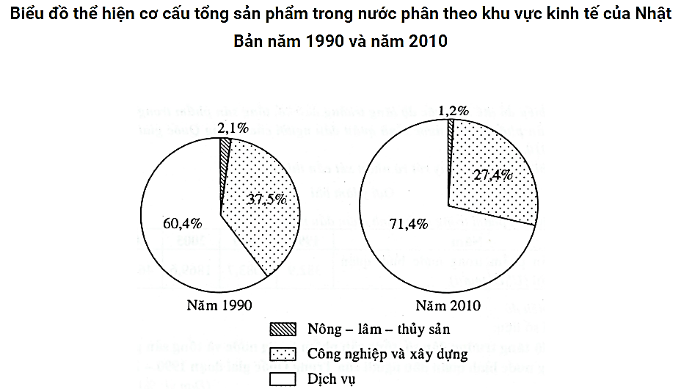

- Trong cơ câú tổng sản phẩm trong nước phân theo khu vực kinh tế của Nhật Bản năm 1990 và năm 2010, chiếm tỉ trọng cao nhất là khu vực dịch vụ, tiếp đến là khu vực công nghiệp và xây dựng và có tỉ trọng thấp nhất là khu vực nông - lâm - thủy sản. Từ năm 1990 đến năm 2010, cơ cấu tổng sản phẩm trong nước phân theo khu vực kinh tế của Nhật Bản có sự thay đổi theo hướng:

+ Tỉ trọng khu vực nông - lâm - thủy sản giảm từ 2,1% xuống còn 1,2%, giảm 0,9%.

+ Tỉ trọng khu vực công nghiệp và xây dựng giảm từ 37,5% xuống còn 27,4%, giảm 10,1%.

+ Tỉ trọng khu vực dịch vụ tăng từ 60,4% lên 71,4%, tăng 11,0%.

- Các nghành kinh tế:

+ Công nghiệp: Giá trị sản lượng công nghiệp dứng thứ hai thế giới. Nhật Bản chiếm vị trí hàng đầu thế giới về máy công nghiệp và thiết bị điện tử, người máy, tàu biển, thép, ô tô, vô tuyến truyền hình, máy ảnh, sản phẩm tơ tằm và tơ sợi tổng hợp, giấy in báo,…Một số ngành chiếm tỉ trọng lớn trong cơ cấu công nghiệp: chế tạo, sản xuất điện tử, xây dựng và công trình công cộng, dệt.

+ Dịch vụ: Thương mại đứng thứ tư thế giới, bạn hàng ở khắp châu lục. Giao thông vận tải biển có vị trí đặc biệt, với đội tàu có trọng tải lớn. Ngành tài chính, ngân hàng đứng hàng đầu thế giới. Hoạt động đầu tư ra nước ngoài ngày càng phát triển.

+ Nông nghiệp: Giữ vai trò thứ yếu, tỉ trọng chỉ chiếm khoảng 1%. Diện tích đất ít, chỉ chiếm chưa đầy 14% lãnh thổ. Phát triển theo hướng thâm canh, ứng dụng nhanh những tiến bộ khoa học – kĩ thuật và công nghệ hiện đại để tăng năng suất cây trồng, vật nuôi và tăng chất lượng nông sản. Sản lượng hải sản đánh bắt hàng năm cao, chủ yếu là cá thu, cá ngừ, tôm, cua,.. Nghề nuôi trồng hải sản (tôm, rong biển, sò, trai lấy ngọc,…) được chú trọng phát triển.

- Việt Nam nhập khẩu nhiều nhất từ Nhật Bản là hàng chế biến, chế tạo, trong đó các mặt hàng chủ chốt là máy vi tính, sản phẩm điện tử và linh kiện ( 6,2 tỷ USD ), máy móc, thiết bị, dụng cụ, phụ tùng ( 4,4 tỷ USD ), phế liệu sắt thép ( 1,1 tỷ USD ).

* HS các nhóm còn lại lắng nghe, bổ sung, chỉnh sửa sản phẩm giúp nhóm bạn và sản phẩm của nhóm mình.

**Bước 4.** GV đánh giá tinh thần thái độ học tập của HS, đánh giá kết quả hoạt động của các em.